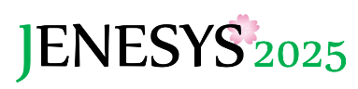

JENESYS2025フォローアップ事業“日韓次世代会議”
オンライン及びオフライン交流の記録
（在釜山日本国総領事館選抜訪日団参加者）

１．事業概要
【目的】本事業ではJENESYS事業参加経験を有する日韓両国の大学生・社会人等がプログラム参加経験を生かして日韓それぞれの国が抱えている課題等をテーマにディスカッションを行い、オンライン及びオフラインのハイブリッド式で開催された本会議で発表と意見交換をしました。
両国の社会問題に関する意見交換を通じ、今後の日韓間における相互理解と信頼関係増進の基盤強化に寄与することを主目的に実施したものです。

【参加者】 1月10日 JENESYS事業に参加経験のある日韓両国の大学生・社会人等
（日本側8名、韓国側（在釜山日本国総領事館選抜）5名）

【日程】
日にち  訪問地 | 内容 | 参加者の質問・反応（参加者の人数実績）
1月10日 | 「2025日韓次世代会議～SNSによる社会問題と若者のこれから～」  テーマ関連発表および意見交換 | 韓国側参加者が自主的に渡航経費を工面して来日し、日本と韓国の共通の課題である「SNSによる社会問題」および「日韓の若者のこれから」をテーマに、参加者それぞれが自身の考えを示し、解決策や今後の発展方策について発表しました。  質疑応答および意見交換の時間にはお互いの発表内容について積極的に質問するなど、活発な意見交換を行いました。  （参加者：13名）

２．記録写真
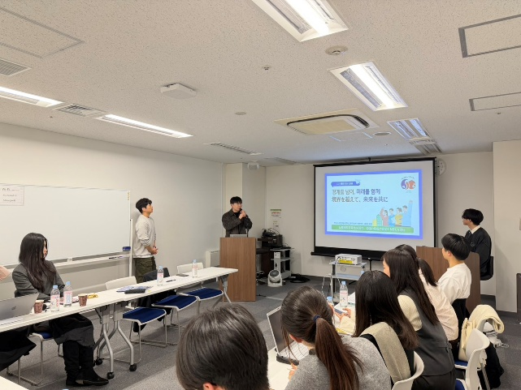 | 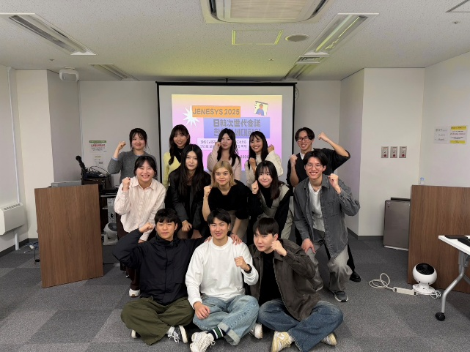
2026年1月10日  テーマ関連発表の様子 | 2026年1月10日  閉会式の様子

３．参加者の感想（抜粋）
◆ 日本 大学生
今回は初の対面での開催で、オンラインの際よりも会話のキャッチボールがスムーズにでき、とても意義深い時間となった。韓国の比較する文化の成り立ちについて、当時の国としての経済的状況などを踏まえながら理解できたことが印象的だった。それらが現在のSNS問題に繋がっていることも理解できた。

◆ 韓国 大学生
オンラインのみで行っていた会議を直接対面で実施することで、メンバーとの絆を築くことができ、お互いをより深く理解するきっかけとなった。特に多様な意見を直接交わす過程で、日韓間の共通課題と異なる視点をより現実的に感じ取ることができた。今回の会議で得た経験をもとに、今後も民間日韓の架け橋として、一層の日韓関係の発展に貢献していきたい。

◆ 日本 社会人
日韓双方の発表を通じて、SNSの問題が国ごとに異なる側面を持ちながらも、依存や誤情報の拡散、誹謗中傷といった共通課題を抱えていることを実感した。特に、韓国側のインスタグラムを中心とした利用実態や、日本側の同調圧力による批判の連鎖という指摘は印象的だった。SNSを単に規制するのではなく、一人ひとりが情報と向き合い、適切に使いこなす力を育てることの重要性を改めて考える機会となった。

４．受入れ側の感想（抜粋）
◆ 日本側運営団体（JENESYS同窓組織Japan Korea Alumni Forum）
今年度の日韓次世代会議はソウルのKJAF、釜山のKJAFB、それぞれと開催することができ、KJAFとはオンラインとオフラインを合わせたハイブリット型、KJAFBとはオフライン開催となり、開催の形についてもそれぞれの良さを感じることとなりました。
KJAFBは日本に来ていただいて直接交流ができ、お互いの雰囲気や表情を見ながら話せたことで直接の交流の良さをあらためて感じる機会となりました。8月から1月の会議へ向け交流会を兼ねたオンラインでの会議を重ね、「少子高齢化」「受験・就職戦争」のトピックについて話し合ってきました。1月の会議では「SNSによる社会問題」と「若者のこれから」というテーマで議論を行いました。両議題とも、両国の若者に焦点を当て、先の予測できない社会で私たちがよりよく生きていくためにという私たちに合ったテーマを設定できたと思っています。
昨年国交60周年を迎えた日本と韓国ですが、これからの60年、100年は私たちがつくっていくという意識もあらためて持ち、これからも両国の発展のために私たちは架け橋となって活動していきたいと思います。

◆ 韓国側運営団体（JENESYS同窓組織Korea Japan Alumni Forum BUSAN）
今回の次世代会議は本当に幸運にもオフラインで実施することになりました。現場の雰囲気、相手の表情、さらには数秒間流れる沈黙に至るまで、その全てを捉えながら対話することが真の姿ではないかと考えていましたが、その考えは今回の対面会議を通じてさらに確固たるものとなりました。韓国と日本のSNS利用の実態、そして両国の若者のこれからについて、本当に深い議論を交わすことができ、一つのテーマごとに質疑応答だけで30分は超えました。それほどお互いに知りたいことが多く、伝えたいことも山ほどあったのです。対面会議はその好奇心を満たす、非常に素晴らしい役割を果たしてくれました。私は今回の次世代会議の思い出を一生忘れないでしょう。
今回の会議が実現できるよう積極的にご協力くださった日韓文化交流基金、JKAFをはじめとする多くの方々に心より感謝申し上げます。

５．参加者の対外発信、報道記事等
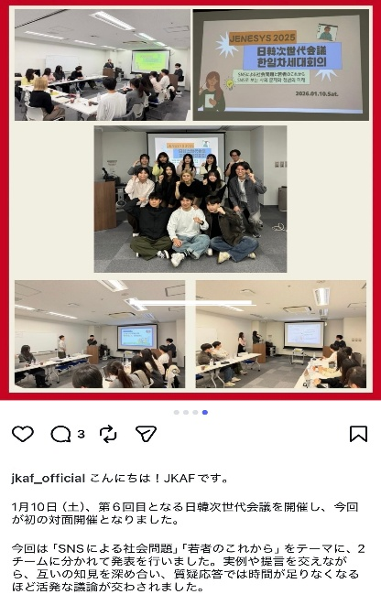 | 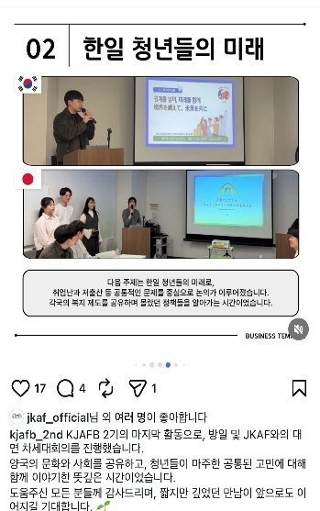
2026年1月14日（Instagram）  今回は「SNSによる社会問題」「若者のこれから」をテーマに、2チームに分かれて発表を行いました。実例や提言を交えながら、互いの知見を深め合い、質疑応答では時間が足りなくなるほど活発な議論が交わされました。次回に向けては、国単位の比較にとどまらず、「個人としてどのように考えるか」や、他国の事例を仮定した議論にも取り組んでいければと考えております。 | 2026年1月24日（Instagram）  KJAFB第2期の最後の活動として、JKAFとの対面次世代会議を実施しました。両国の文化と社会を共有し、青年たちが直面する共通の課題について共に語り合った意義深い時間でした。ご協力いただいた全ての方々に感謝申し上げるとともに、短くも深いこの出会いが今後も続くことを期待しています。

６．本会議での発表内容（抜粋）
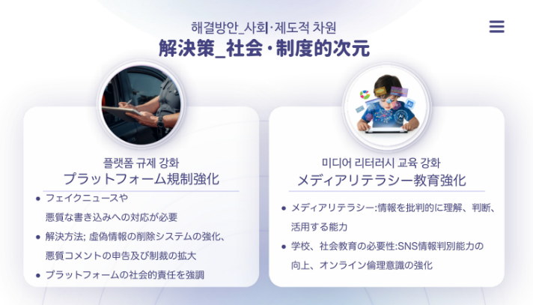 | 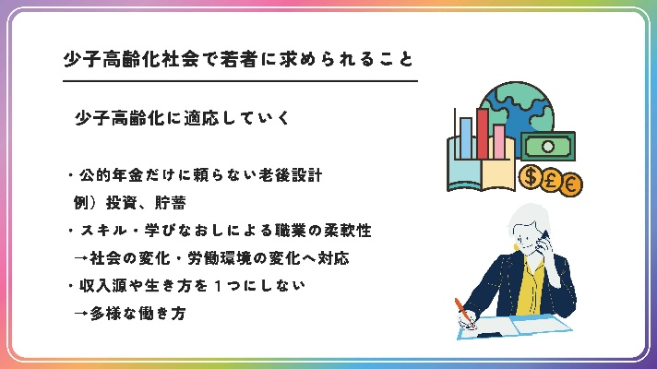
1月 10日に実施した「2025 日韓次世代会議～SNSによる社会問題と若者のこれから～」では、「SNSによる社会問題」「若者のこれから」をテーマに日韓それぞれの参加者が問題点と解決策を発表しました。

「SNSによる社会問題」の発表
●韓国側：SNSの利用率が高い背景として、ショート動画やメッセンジャー機能を併せ持つ複合的なプラットフォーム化や、アルゴリズムによって利用者の関心に合わせたコンテンツが表示される点が挙げられ、これにより利用時間の長時間化やスマートフォン依存が問題視されている旨の発表がありました。また、フェイクニュースの急速な拡散や、コメント・チャットを通じたサイバー暴力も課題として示されました。対策として、SNS利用時間の管理、批判的に情報を受け取る姿勢の育成、学校や社会におけるメディアリテラシー教育の強化が重要であり、SNSを排除するのではなく、自ら適切にコントロールする意識が必要であるとまとめられました。

●日本側：迷惑行為動画、誹謗中傷、フェイクニュース、個人情報の流出などが主なSNS上の問題として挙げられました。また、匿名性により発言への責任感が薄れやすい点や、批判が連鎖し集団化・過激化しやすい点が指摘され、有名人だけでなく一般人も被害の対象となり、精神的負担や生活への深刻な影響を及ぼす場合があるとされました。さらに、災害・政治・健康分野における誤情報の拡散が社会的混乱を招いている点も課題として示され、対策として、法整備やプラットフォームの対応強化に加え、小学校段階からのメディアリテラシー教育の充実と、個人一人ひとりの意識向上が重要であるとまとめられました。

「日韓の若者のこれから」の発表
●韓国側：日韓が共に未来を切り開くためには、日本の強みである精緻さや安定性と、韓国の強みであるスピード感や挑戦精神を組み合わせることで相乗効果が生まれるとの意見が発表されました。日韓共通の課題である少子高齢化や地方消滅に対しては、技術協力の重要性が指摘され、日韓の技術やシステムを融合させたNEVER×出雲市などの事例が紹介されました。また、今後は文化交流に加え、起業支援や共同事業など、実質的な協力基盤の構築が重要であるとまとめられました。

●日本側：転職希望者の増加やリモートワークの普及、高齢者就労や育児休業取得の拡大など、働き方の多様化が進んでいる現状が示されました。日韓共通の課題である少子化に対しては、柔軟な働き方や多様な勤務制度の活用、価値観や家族の在り方の多様性を認める社会づくりが重要であり、また、学び直しや複数の収入源を持つことで変化に対応する必要があるとまとめられました。人生を軸に働き方を考える姿勢が、今後ますます重要になると示されました。

実施団体名：公益財団法人日韓文化交流基金

